nota stampa n. 1

TTG TRAVEL EXPERIENCE 2024, TURISMO ALL’INSEGNA DELL’AUTENTICITÀ

La manifestazione di Italian Exhibition Group, dal 9 all’11 ottobre nel quartiere fieristico di Rimini, sarà ispirata alla Veritas, per un turismo oltre i luoghi comuni. In contemporanea, la seconda edizione di InOut|The Contract Community, l’evento dedicato all’out of home dell’ospitalità

- Tra le grandi novità, un focus speciale sul turismo nautico. Torna l’appuntamento dedicato al turismo d’alta gamma: il Luxury Event by TTG

- L’incontro tra domanda e offerta turistica diventa sempre più internazionale con il Programma The World

www.ttgexpo.it

Rimini, 9-11 ottobre 2024 – Tutto pronto per la 61ª edizione di TTG Travel Experience, organizzata da Italian Exhibition Group dal 9 all’11 ottobre alla Fiera di Rimini, che si conferma la manifestazione italiana di riferimento per la promozione del turismo mondiale. Si attende l’arrivo di più di 1000 buyer da 75 Paesi, con un totale di 2700 espositori distribuiti su 26 padiglioni. Il tema di questa edizione sarà Veritas, per un settore che oggi più che mai ha l’esigenza di basarsi su racconti veritieri dei territori, dati di tendenza certi, analisi di mercato scientificamente comprovabili, in un tempo in cui lo storytelling è artificialmente creato, dilagano le fake news e le recensioni sono spesso fuorvianti.
Un approccio che, nel rispetto di un viaggiatore sempre più informato, cerca di avviare verso una nuova era un comparto che nei primi 7 mesi del 2024 ha registrato 790 milioni di turisti nel mondo, l’11% in più sull’analogo periodo del 2023 (fonte: World Tourism Barometer – UN Tourism).
Sulla scorta del successo dello scorso anno, in contemporanea con TTG si terrà anche InOut|The Contract Community, l'appuntamento dedicato alla community del contract, sia indoor che outdoor, per aggregare tutte le tendenze e le evoluzioni del mondo delle forniture per l’ospitalità, dall’edilizia all’interior design.

FOCUS SUL TURISMO NAUTICO E LE NUOVE TENDENZE DEL LUSSO
L’offerta espositiva di TTG Travel Experience si arricchisce con un focus sul turismo nautico, un settore in forte crescita che nello scorso anno ha registrato un aumento delle prenotazioni del 130%. Le categorie coinvolte a TTG spaziano dal charter nautico alle crociere, dai porti turistici ai parchi fino alle riserve costiere, coinvolgendo anche skipper, corsi per barche da diporto, diving, escursioni in barca e associazioni di categoria.
Il turismo del lusso gode di ottima salute, considerando che solo in Italia rappresenta il 25% dell’indotto turistico complessivo. TTG ha intercettato questa tendenza fino a dedicare al settore un evento, giunto alla seconda edizione. L’8 ottobre al Grand Hotel di Rimini si terrà dunque Luxury Event by TTG, l’appuntamento di business con i più qualificati buyer internazionali, per favorire incontri one-to-one tra gli operatori del turismo d’alta gamma.

PROGRAMMA “THE WORLD”: IL BUSINESS MATCH È SEMPRE PIÙ INTERNAZIONALE
Forte di una nutrita community di buyer provenienti da tutto il mondo, TTG Travel Experience ha lanciato il Programma The World, dedicato agli operatori e agli enti di promozione turistica stranieri per favorire l’incontro con i numerosi buyer italiani e internazionali. Un’iniziativa utile per scoprire i futuri trend del turismo, le nuove destinazioni turistiche internazionali e accedere alle più importanti opportunità di business con i principali stake-holders a livello globale.

UNA TRE GIORNI DI VIAGGI INTORNO AL MONDO
TTG Travel Experience è un viaggio intorno al mondo attraverso i padiglioni del quartiere fieristico. L’edizione 2024 occupa tre macroaree espositive: l’area Italia, in cui si concentra tutta l’offerta turistica nazionale, il Global Village, lo spazio dedicato all’offerta dei tour operator e dei prodotti e servizi per il turismo e The World, l’area che riunisce tutte le destinazioni estere. A queste si aggiungono i progetti speciali, che includono l’Area del Turismo nautico, l’Area Next Start-up, dove saranno presenti oltre 55 start-up e i protagonisti dell’innovazione che si confronteranno su progetti e idee nel settore turistico; e ancora l’African Village, un’area collettiva che riunisce gli operatori specializzati nella destinazione Africa e l’Area BeActive, nata per promuovere e valorizzare il turismo sportivo e strettamente connessa ai settori del turismo slow e naturalistico. Gli eventi avranno invece luogo in nove Arene dove i professionisti, gli analisti di mercato e le voci più importanti del settore si confronteranno su tendenze e prospettive per i professionisti che arriveranno in fiera. Ad attenderli, sotto il cappello di Think Future, un ricco palinsesto di eventi, talk, seminari e tavole rotonde per l’aggiornamento professionale turistico. Nell’ambito degli eventi sarà presentata la Vision+25 by TTG, il documento che raccoglie i cinque deep trend di consumo del prodotto turistico e i prossimi scenari.

ABOUT: TTG TRAVEL EXPERIENCE
Evento: fiera internazionale; organizzatore: Italian Exhibition Group SpA; frequenza: annuale; edizione: 61ª; accesso: riservato esclusivamente agli operatori professionali; website: www.ttgexpo.it - #ttgexpo

ABOUT: INOUT | THE CONTRACT COMMUNITY
Evento: fiera internazionale; organizzatore: Italian Exhibition Group SpA; frequenza: annuale; edizione: 2ª edizione di INOUT che riunisce SIA, SUN, SUPERFACES, GREENSCAPE; accesso: riservato esclusivamente agli operatori professionali; website: www.inoutexpo.it #inoutexpo

PRESS CONTACT IEG, TTG TRAVEL EXPERIENCE
Elisabetta Vitali, head of corporate communication & media relation; Marco Forcellini, Pier Francesco Bellini, press office manager media@iegexpo.it

MEDIA AGENCY TTG TRAVEL EXPERIENCE: Mind The Pop
Martina Vacca: martina@mindthepop.it, mob. +39 339 748 4994; Fabrizio Raimondi: fabrizio@mindthepop.it, mob. +39 335 389 848; Benedetto Colli: benedetto@mindthepop.it, mob. 380 371 2272; Stefano Chiossi: stefano@mindthepop.it, mob. + 39 388 739 4358.

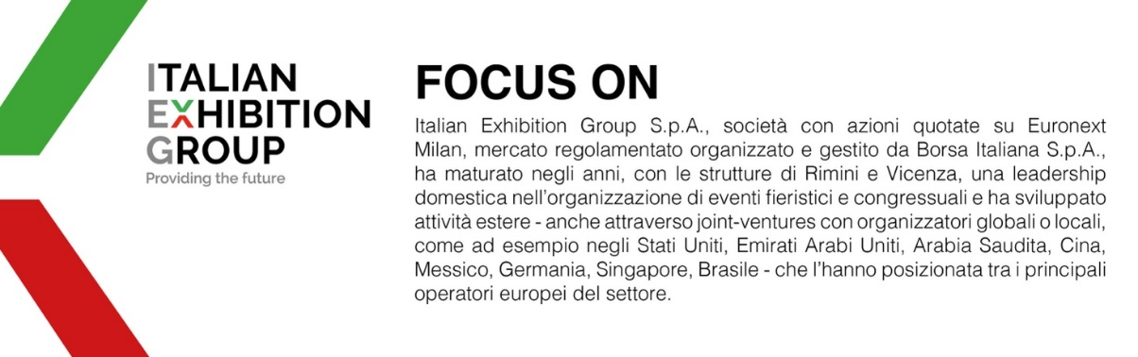
Il presente comunicato stampa contiene elementi previsionali e stime che riflettono le attuali opinioni del management (“forward- looking statements”) specie per quanto riguarda performance gestionali future, realizzazione di investimenti, andamento dei flussi di cassa ed evoluzione della struttura finanziaria. I forward-looking statements hanno per loro natura una componente di rischio ed incertezza perché dipendono dal verificarsi di eventi futuri. I risultati effettivi potranno differire anche in misura significativa rispetto a quelli annunciati, in relazione a una pluralità di fattori tra cui, a solo titolo esemplificativo: andamento del mercato della ristorazione fuori casa e dei flussi turistici in Italia, andamento del mercato orafo - gioielliero, andamento del mercato della green economy; evoluzione del prezzo delle materie prime; condizioni macroeconomiche generali; fattori geopolitici ed evoluzioni del quadro normativo. Le informazioni contenute nel presente comunicato, inoltre, non pretendono di essere complete, né sono state verificate da terze parti indipendenti. Le proiezioni, le stime e gli obiettivi qui presentati si basano sulle informazioni a disposizione della Società alla data del presente comunicato

